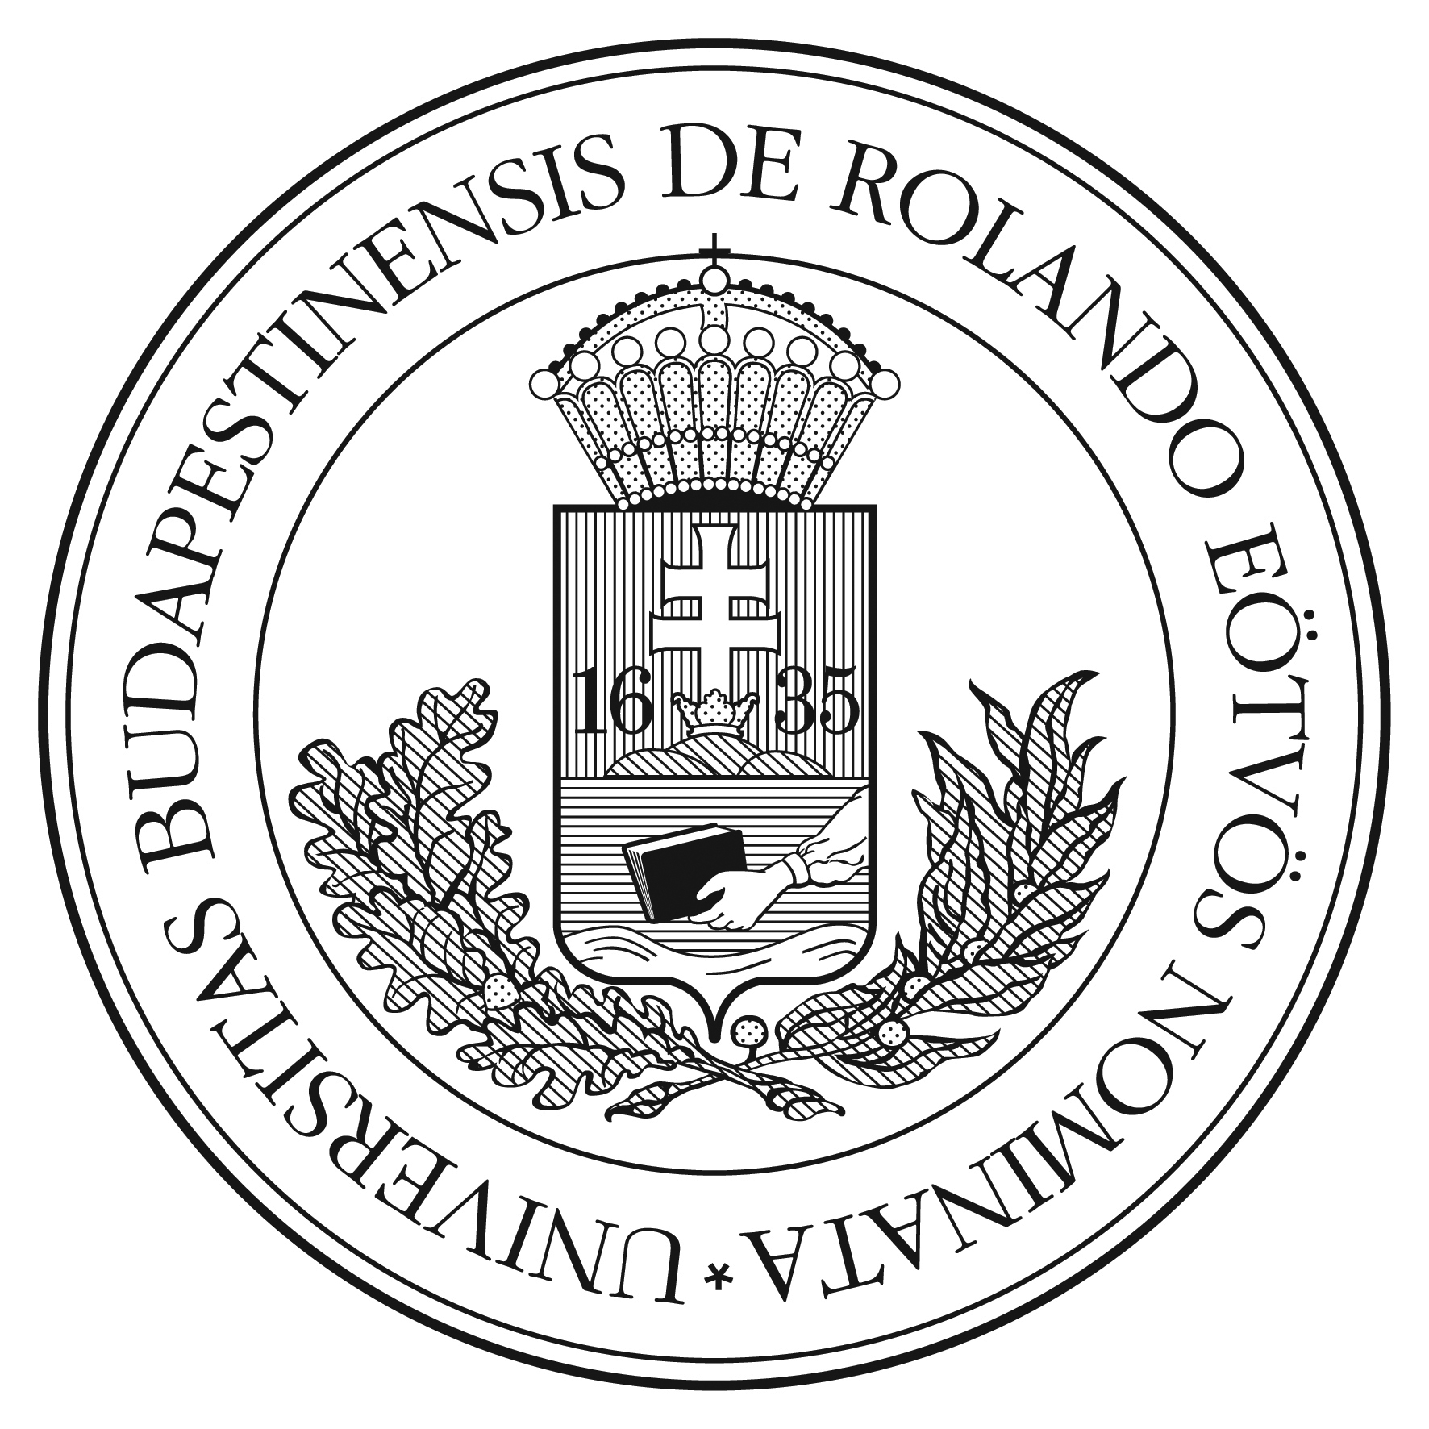

ELTE-SEK
TDK SZAKMAI NAP

helyszín: ELTE Savaria Egyetemi Központ, C épület C nagyelőadó
(9700 Szombathely, Károlyi Gáspár tér 4.)
időpont: 2017. november 21. (kedd)

LÉPJ BE TE IS A TUDOMÁNYOS DIÁKKÖRÖK VILÁGÁBA!

A szakmai napon a korábbi OTDK díjazottjaink és résztvevőink
mutatják be kutatási témájukat, mesélik el a versennyel kapcsolatos tapasztalataikat.

Program:
2017.11.21. (kedd)

15:00 óra: Köszöntő – Dr. Scheidné Dr. Nagy Tóth Erika PhD,TDK felelős
15:05 óra: Megnyitó – Dr. Németh István PhD, szombathelyi koordinációs rektorhelyettes, a rendezvény házigazdája
15:15 óra: Tudományos diákköri munkák, a tehetséggondozás fókuszában. – Dr. habil Bodnár Gabriella PhD egyetemi docens, SoE BPK Humántudományi Kutatóközpont igazgató, Magyar Tehetséggondozó Társaság Elnökségi Tag
15:25 óra: Bánó Zoltán: Lehetőségek a zenetörténeti kutatásban
15:35 óra: Vetési-Foith Szilárd PhD hallgató: Karrier lehetőég kutató munkán keresztül
15:40 óra: Gárdonyi István: Bekapcsolódási lehetőségek a természetföldrajzi kutatásban
15:50 óra: Keszei Fruzsina: A mikrobiológia kutatási lehetőségei pedagógusok számára.
16:00 óra: Kardos Laura: Az első lépések a társadalomföldrajzi kutatópálya felé.
16:10 óra: Pesti Arnold: Egy sportkutatás margójára: Tudományos módszer, művészi megvalósítás.
16:20 óra: Károly Fanni- Németh Béla: Az OTDK hasznossága hallgató szemszögéből.
17:00-tól Program zárása, tapasztalatok megbeszélése.

